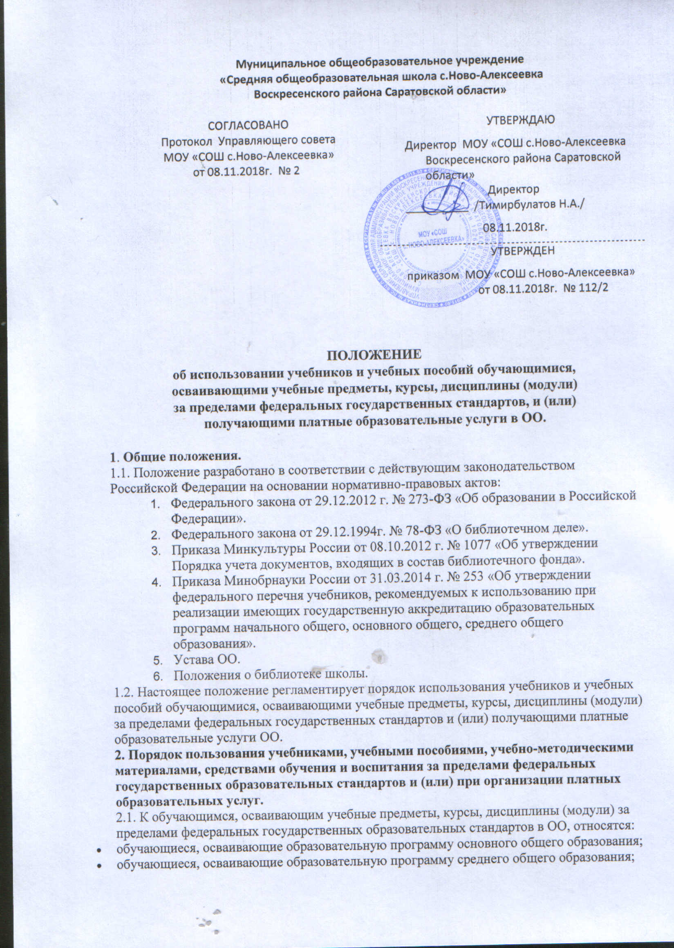

- обучающиеся, осваивающие дополнительные общеобразовательные программы (программы факультативных курсов; программы элективных курсов).
2.2. Определение перечня учебников, учебных пособий и учебно-методических материалов, необходимых обучающимся для освоения учебных предметов, курсов, дисциплин за пределами федеральных государственных образовательных стандартов и (или) при организации платных образовательных услуг, относится к компетенции ОО.
- Выбор средств обучения и воспитания определяется спецификой содержания и формой организации образовательного процесса, относится к компетенции ОО.
- При наличии в библиотечном фонде ОО учебников, учебных пособий и учебно-методических материалов, необходимых обучающимся для освоения учебных предметов, курсов, дисциплин за пределами федеральных государственных образовательных стандартов и (или) при организации платных образовательных услуг, обучающиеся вправе получить их в безвозмездное временное пользование.
- Безвозмездное временное пользование учебниками, учебными пособиями и учебно-методическими материалами, необходимыми обучающимся для освоения учебных предметов, курсов, дисциплин за пределами федеральных государственных образовательных стандартов и (или) при организации платных образовательных услуг, осуществляется в соответствии с правилами пользования библиотекой ОО.
- При отсутствии в библиотечном фонде ОО учебников, учебных пособий и учебно-методических материалов, необходимых обучающимся для освоения дополнительных учебных курсов за пределами федеральных государственных образовательных стандартов и (или) при организации платных образовательных услуг, родители (законные представители) приобретают их по своему решению самостоятельно.
2.7 Канцелярские товары (тетради, карандаши, ручки, альбомы для рисования, папки, пеналы, картон, цветную бумагу, клей, пластилин и прочее), используемые обучающимися в ходе образовательного процесса при усвоении учебных предметов, курсов, дисциплин (модулей) за пределами федеральных государственных образовательных стандартов и (или) получения платных образовательных услуг, родители (законные представители) приобретают самостоятельно.
- ОО предоставляет обучающимся право бесплатного пользования средствами обучения и воспитания для усвоения учебных предметов, курсов, дисциплин (модулей) за пределами федеральных государственных образовательных стандартов и (или) получения платных образовательных услуг.
- О порядке пользования учебниками, учебными пособиями, учебно-методическими материалами, средствами обучения и воспитания за пределами федеральных государственных образовательных стандартов и (или) при организации платных образовательных услуг ОО информирует родителей (законных представителей) посредством размещения информации на официальном сайте и стендах школы.

